Instituto Tecnológico de Costa Rica.

Ingeniería en Computación.

Álgebra lineal para computación MA-2405

Manual de Usuario

Profesor: Jorge Luis Chinchilla Valverde.

Grupo 40

Estudiantes:

José Pablo Barrientos Rojas (

Silvia Priscila Calderón Navarro (

Allan Mauricio Castillo Vega (

Erick Francisco Quesada Fonseca (2015125198)

Noviembre.

II Semestre 2017.

**Propósito**

El propósito del manual es brindar ayuda al usuario que no tiene un conocimiento previo de la aplicación, explicando detalladamente los pasos a seguir sin la necesidad de obtener apoyo de otro u otros usuarios que posean cierta experiencia del programa.

**Algoritmo de Bareiss**

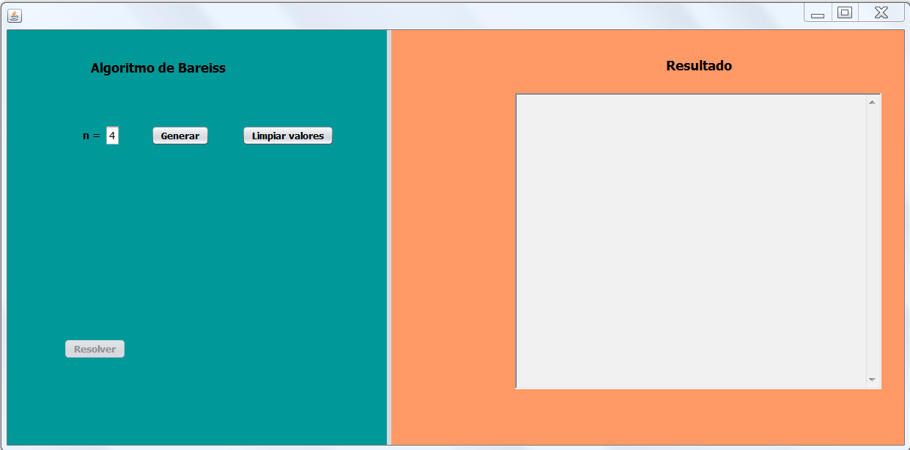Para iniciar, el usuario deberá indicar en el campo correspondiente, el tamaño de la matriz a trabajar y dar click al botón “Generar” para crear la matriz.

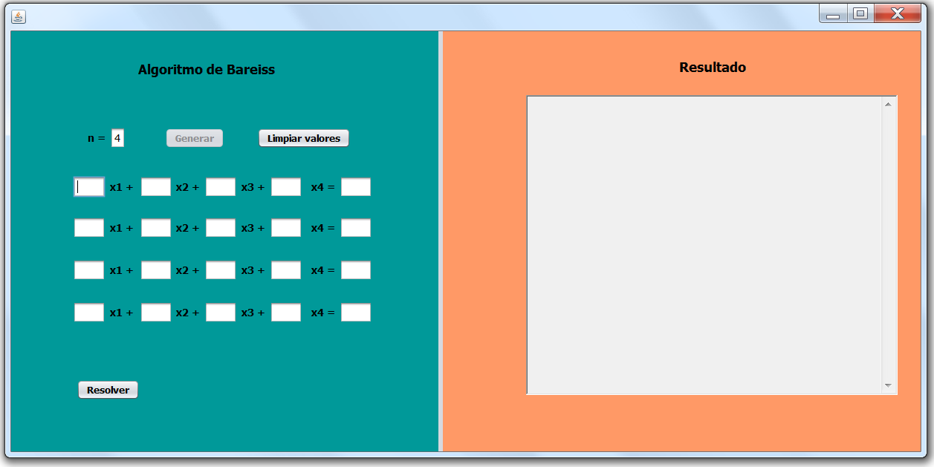Se mostrará la matriz como vemos en la siguiente imagen.

El usuario deberá llenar todos los campos según el tamaño de la matriz, con valores enteros, para poder proceder a resolver el sistema. Para esto, el usuario debe dar click en el botón “Resolver”

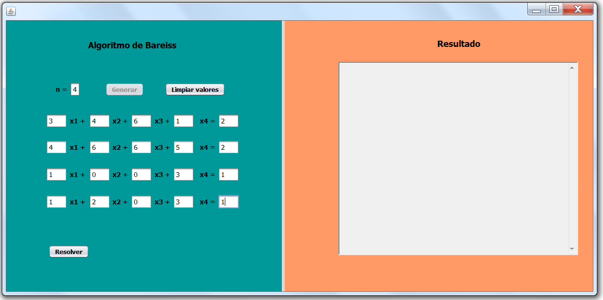

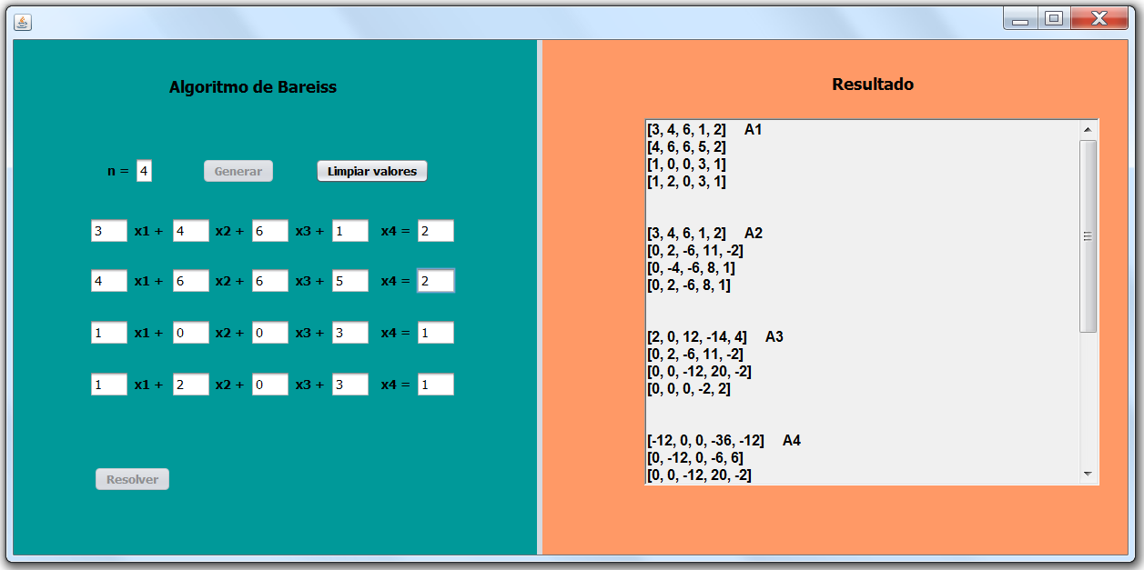Una vez hecho esto, se mostrará el resultado en el lado derecho. Como lo podemos apreciar en la siguiente imagen.

Mediante el uso del “scroll”, o utilizando la barra lateral, podemos bajar o subir para ver la respuesta completa.

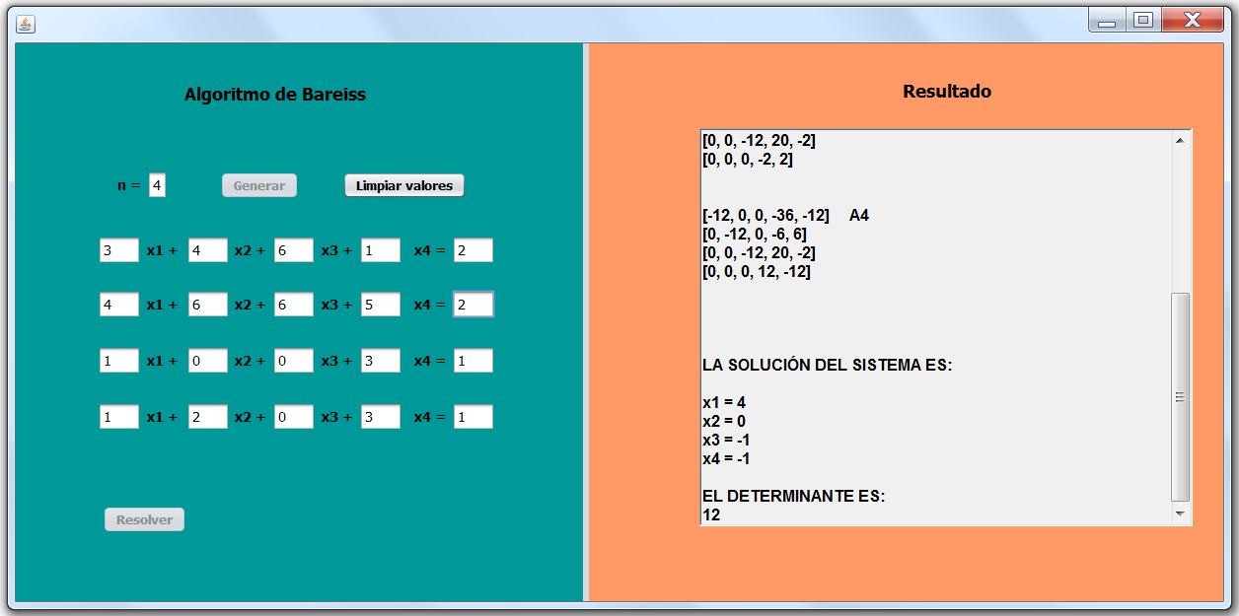

Y, por último, si el usuario desea calcular otro sistema, basta con dar click al botón “Limpiar valores” para borrar el sistema anterior, e iniciar de nuevo el proceso.